用PING命令和tracert命令，追踪30个网址（自己选取），分析统计结果：  
1）这30个网址中，能ping通多少个？为什么有的ping不通？

从30个网址中能ping通了24个网址，其中6个网址Ping不通的。这Ping不通的原因是有几种：

1. 太心急。即网线刚插到交换机上就想Ping通网关，忽略了生成树的收敛时间。
2. 某些路由器port是不同意用户Ping的。
3. 访问控制。无论中间跨越了多少跳，仅仅要有节点(包含端节点)对ICMP进行了过滤，Ping不通是正常的。最常见的就是防火墙的行为。
4. 多路由负载均衡场合。比方Ping远端目的主机，成功的reply和timed out交错出现，结果发如今网关路由器上存在两条到目的网段的路由，两条路由权重相等，但经查一条路由存在问题。
5. 网络因设备间的时延太大，造成ICMP echo报文无法在缺省时间(2秒)内收到。时延的原因有若干，比方线路(卫星网时延上下星为540毫秒)，  
   香港server租用路由器处理时延，或路由设计不合理造成迂回路径。使用扩展Ping，添加timed out时间，可Ping通的话就属路由时延太大问题。
6. 引入NAT的场合会造成单向Ping通。NAT能够起到隐蔽内部地址的作用，当由内Ping外时，能够Ping通是由于NAT表的映射关系存在，当由外发起Ping内网主机时，就无从查找边界路由器的NAT表项了。

在本实验的·时候Ping不通的反应就是Request time out。原因是以上面描述的。

2）用PING命令时，PING同一个网址，时延不一样，解释原因。

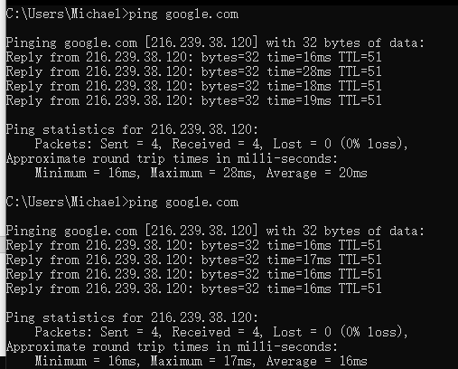

在这Ping情况下可看见ping了同一个网址但延时不同，这可能的远因是因为网络是不断地变化，有可能在进行第一次Ping的时候网络状况和速度很好，然后进行第二次Ping网络状况和速度发生变化于是产生不同的延时，也有可能在访问目标服务器的时候也发生延时在目标服务器。

3）用tracert命令时，针对同一个网址，会经过多个路由器，相应的存在多条记录。其中，第一条记录的是从发出tracert命令的主机到所追踪的主机，经过的第一个路由器的IP地址和时延；第2条记录的是第二个路由器的IP地址和时延；... 以此类推。观察结果，若出现第N条记录的时延小于第N-1条记录的时延，请解释原因。

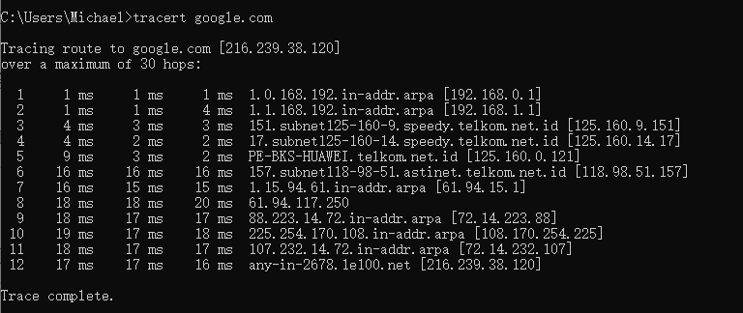

原因是因为网络的拥塞程度是在不断变化的，有可能是因为在第n跳的时候网络状况很好，在第n-1跳的时候正好赶上网络拥堵，从而出现时延比第n-1跳还要小的情况。